课题 | 第三章第四节 世界的气候
课型 | 新授课 | 课时 | 一课时 | 授课时间 | 2023年11月24日
课程标准 | 1.阅读某地区气温、降水数据资料，并据此绘制气温曲线图和降水量柱状图，说出气温与降水量随时间变化的特点。  2.阅读世界气候类型分布图，描述世界主要气候类型的分布特征。
教材分析 | 气候这部分内容历来是初中地理教学的重点和难点，前两节有关气温和降水的知识是本节知识的准备和基础，本节知识是前两节知识的归纳。本节教材的布局谋篇仍然按照气温、降水两节的思路设计，以基础知识为框架，将能力线索贯穿其中。
学情分析 | 学生已经在前面学过多变的天气、气温和气温的分布、降水和降水的分布这些气候相关知识，为本节课学习奠定了基础，教师明确指出要观察的地理要素后，七年级的学生能很好的完成要求，观察能力较好。但学生对整个世界的气候类型和分布状况等了解较少，在头脑中没有形成一个完整概念，学生单独的分析和归纳能力有限。
素养目标 | 1.根据气温降水气候图判断气候类型，分析得出气候特征。  2.能够在世界气候分布图上说出主要气候类型的分布地区  3.培养学生通过地图、图片、图表、文字资料等提取地理信息的能力  4.善于应用学过的知识分析解决新的问题  5.使学生感受到自然界丰富多彩，地区差异显著，同时又是有规律可循的。从而激发学生认识自然的兴趣和愿望。
教学重点 | 1.运用世界气候类型分布图，说出世界主要气候类型名称及分布地区。  2.概括世界主要气候类型的分布规律。
教学难点 | 根据气温曲线图和降水柱状图，判断某地的气候类型。
教学方法 | 读图指导法、活动探究法、讲授法、小组讨论法等
教育技术 | 多媒体课件、导学案
教学过程 | 教师活动 |  |  | 学生活动 |  | 设计意图
教学过程 | 【新课导入】  （视频导入）首先我们通过一个短视频来认识一下本节课的主角——“无脚鸟”。  通过视频我们了解到北京雨燕在迁徙的过程中会途径37个国家，相应也会经历不同的气候，今天就让我们一起跟随北京雨燕的步伐来探索世界的气候。   |  |  | 观看视频 |  | 激发学生的学习兴趣
教学过程 | 【新课讲授】  一、整装待发  教师提问：世界上的气候类型有多少种呢？它的分布也存在一定的规律，与我们之前学习过的五个温度带有关，大家还记得是哪五个温度带嘛？  教师提问：哪些气候属于热带？哪些属于温带？哪些属于寒带？  当然还有一个个例——高原山地气候，主要分布在海拔高的地方。  教师活动：了解世界的气候类型后，我们跟随北京雨燕的脚步来到迁徙始发站——北京，北京是一个典型的温带季风气候，大家觉得黑板上的图眼熟吗？  教师提问：因此我们得出来气候的两大要素是？  ＞20℃ 高温/炎热  0—20℃ 温和  ＜0℃ 寒冷  ＞100mm 多雨  50—100mm 湿润  ＜50mm 少雨/干燥  月  均  温  教师活动：如果我们想要知道一个地区的气候特征，前提是分析气温和降水的特征，气温特征根据月均温的高低，降水特征根据月均降水量的高低来判断。同学们根据我黑板上呈现的词语来选择适配的。  月  均  降水量  教师活动：我们以北京为案例，结合气候直方图分析其气候特征，首先看该地区的气温特征和降水特征是什么？那么气候特征是？  教师总结：一般情况下，气候特征的表述方法为：气候特征=“时间” +“气温特征”+“降水特征”，时间根据季节变化差异而变，差异大用“夏季”“冬季”，差异小用“全年”或“终年”。  教师活动：同学们真的掌握了吗？我们通过两个小题来检测一下，老师想请两位同学到黑板上试试。  - 远涉重洋  【合作探究】  教师活动：掌握最基本的技能后让我们跟着北京雨燕起飞，一起远涉重洋，离开北京它会经过中亚、沙特阿拉伯、刚果盆地，最终到达越冬地—南非。讨论内容为：  1.根据提供的资料包，明确“无脚鸟”——北京雨燕迁徙路线所经过地区对应的气候类型；  2.结合对应的气候直方图，总结该地区的气候特征；  3. 观察对应气候类型在世界或所在大陆的分布，完成导学案填空。  4.每小组选一个代表上台讲解展示  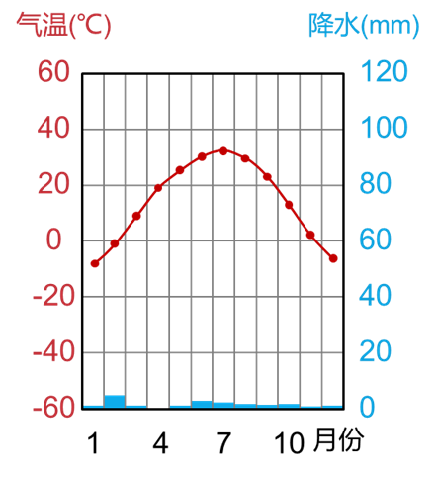  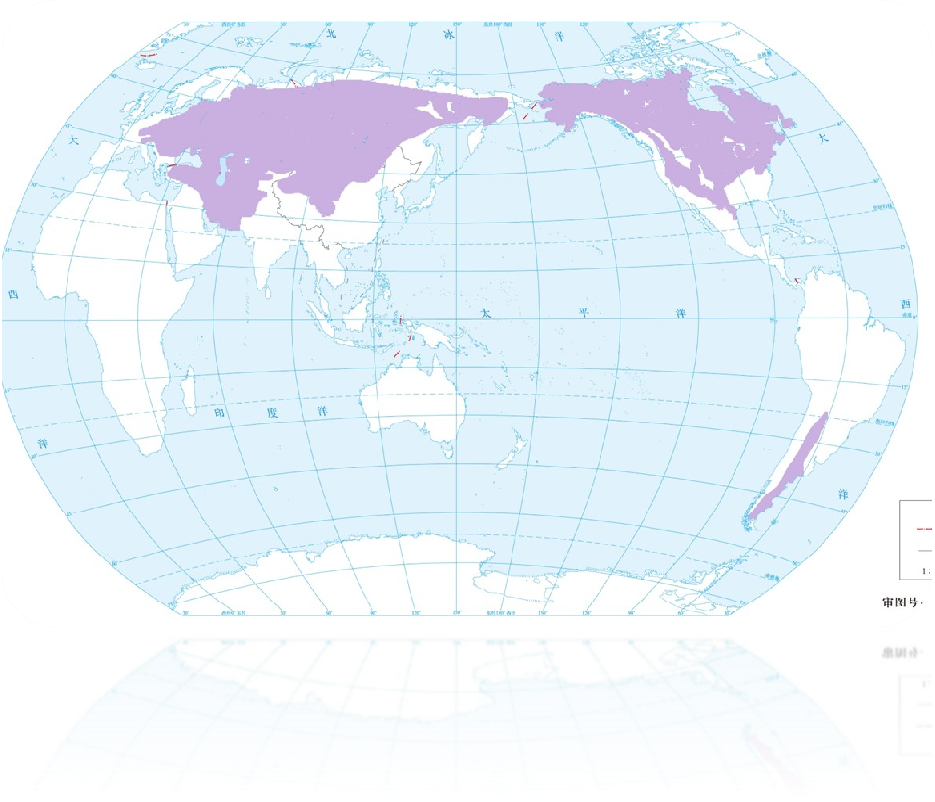  与猛禽狭路相逢：中亚地区  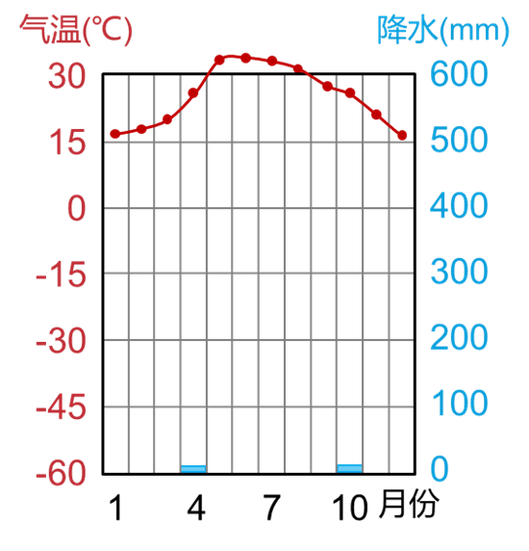  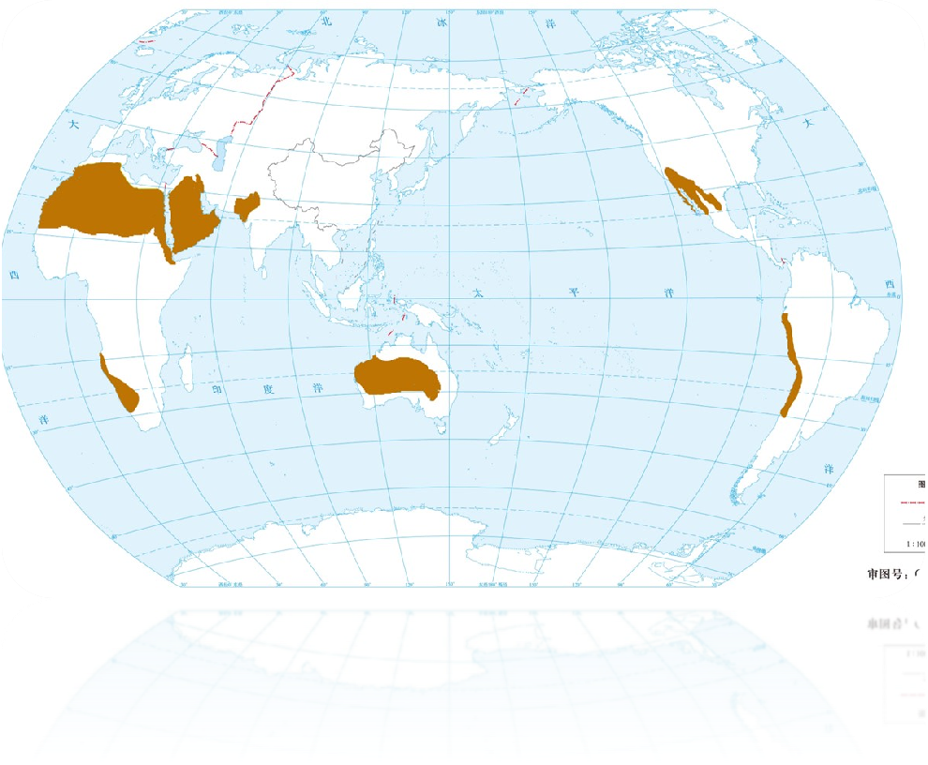  漫漫黄沙万里路：沙特阿拉伯  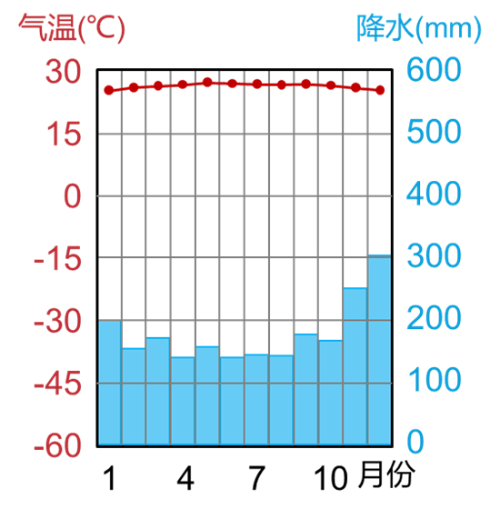  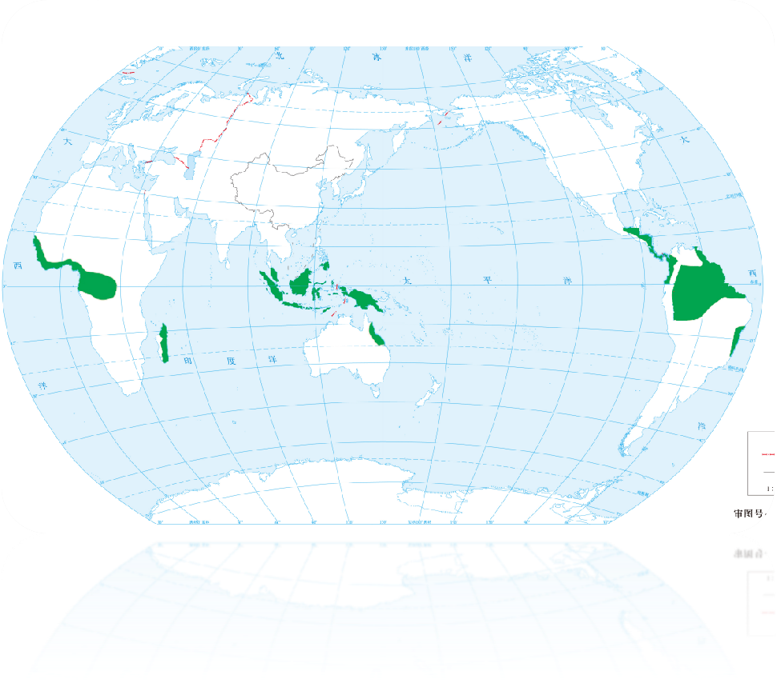  敌众我寡：刚果盆地  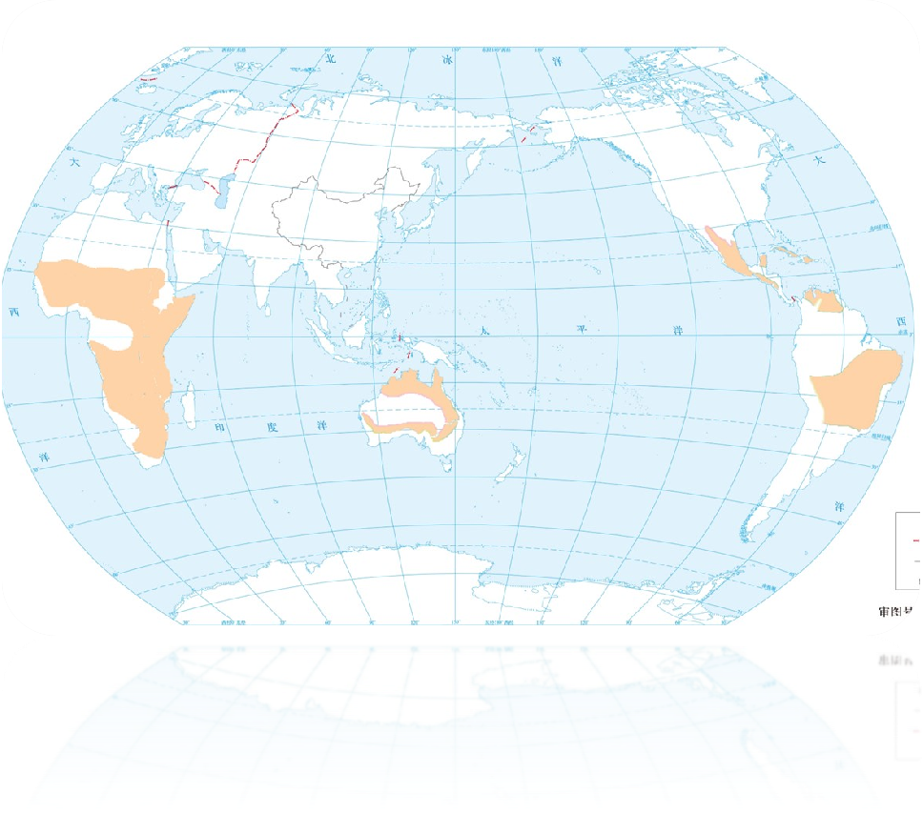  短暂的天堂（越冬地）：南 非  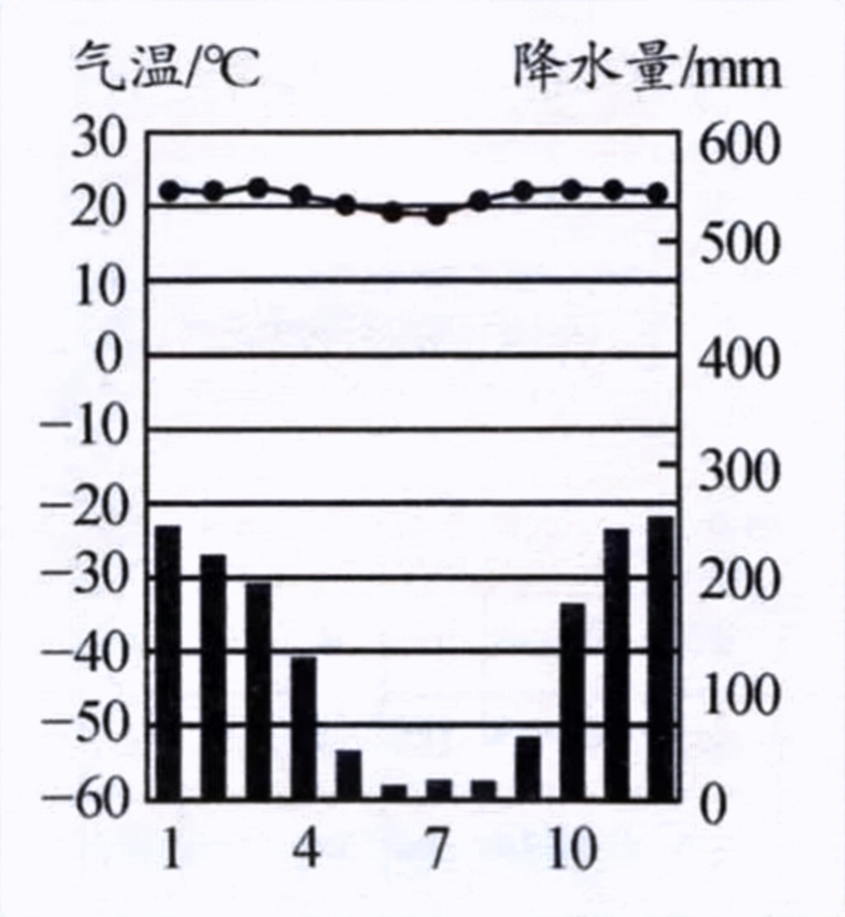  三、万里归途  教师过渡：每年7月北京雨燕长途跋涉来到南非过冬，在这里它遇到了一个小伙伴——欧洲雨燕，于是他们有了以下的一段对话。愉快的时间总是短暂的，两只雨燕经过简短的告别，便各自踏上了回家的征途。如果你是欧洲雨燕，你会如何选择回家的路线？  教师活动：其实三位同学画的都是对的，只不过根据专家研究得出欧洲雨燕更偏爱于靠大西洋的那条。  1.观察世界气候类型图，推测欧洲雨燕的归途路线所经过地区对应的气候类型；  2.和北京雨燕对比，有哪些不同的气候，结合对应的气候直方图，总结该地区的气候特征与分布；  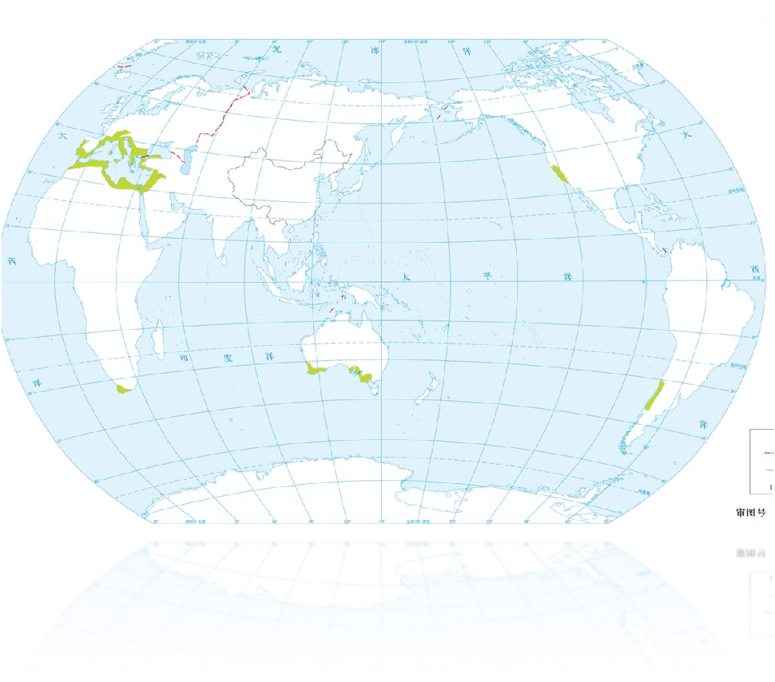  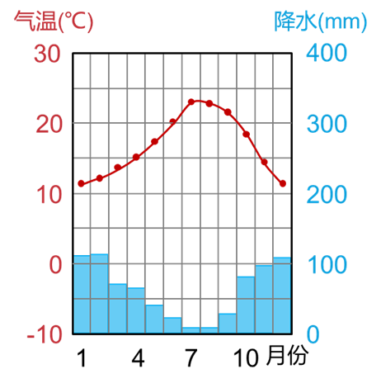  沙与海的交响：西班牙  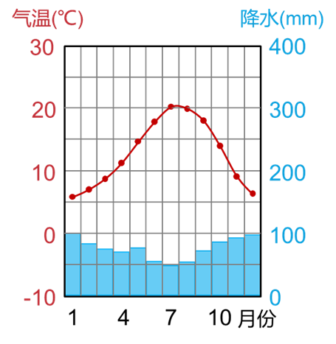  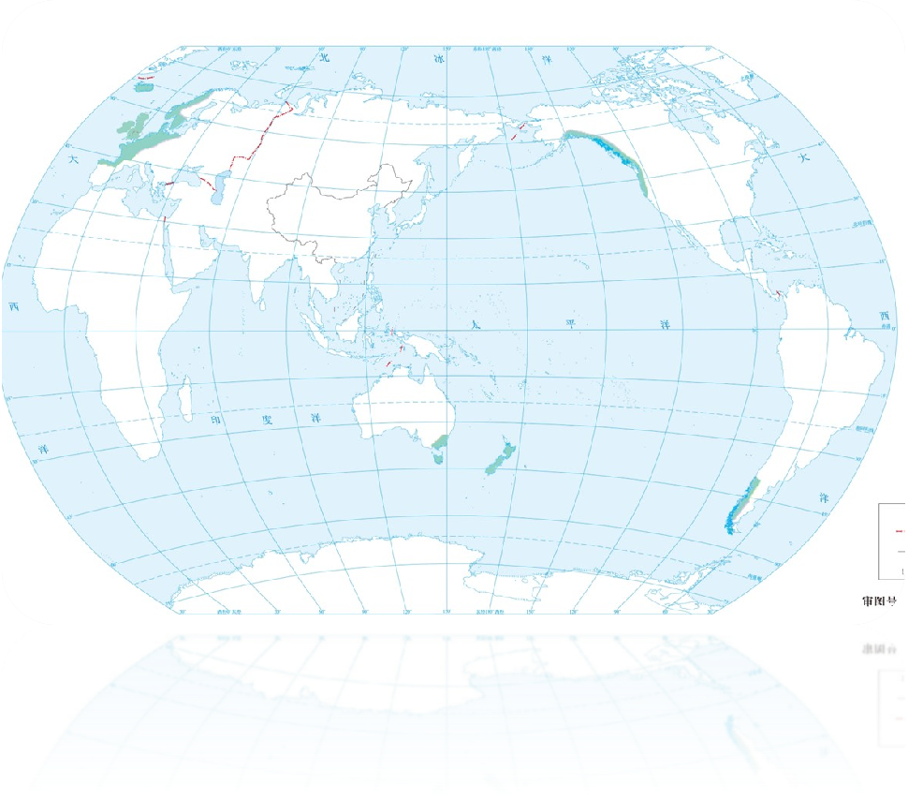  欧洲雨燕的温柔港湾：英国  教师总结：无论是欧洲雨燕还是北京雨燕每年都要长途跋涉来到气候温暖南非过冬，然后再踏上回家的征途。对于雨燕而言，长途飞行是一场与生命的搏斗，迁徙图中的危险数不胜数，它们要经过恶劣的自然环境，甚至极端的气候区，可是他们总是不屈不挠，回到故土。无论我们身在何处，都要记住不惧归途万里，家是唯一的方向。  思考：数据显示，北京雨燕的秋季迁徙大多始于7月中旬，结合它的迁徙路线多经过荒漠地区，猜测北京雨燕迁徙路线为什么不经过张家港？ |  |  | 学生回答：11种，热带、南北温带、南北寒带  学生回答：热带雨林气候、热带沙漠气候、热带草原气候、热带季风气候；亚热带季风和湿润气候、地中海气候、温带海洋性气候、温带季风气候、温带大陆性气候；寒带气候  学生回答：气候直方图是由气温变化曲线图和降水量柱状图组合而成。  学生回答：气温和降水  学生回答：该地最热的月份（7 月） 平均气温在25℃以上，最冷的月份（1月） 平均气温在0℃以下。由此得出：该地夏季高温，冬季寒冷。  该地降水量7、8 月在100mm以上 ，12、1、2 月在50mm 以下。由此得出：该地夏季多雨，冬季少雨。  气候特征：夏季高温多雨，冬季寒冷少雨。  学生活动：两位同学分别负责AB地区，从老师提供的词条当中选择合适的词组搭配，其余同学完成导学案。  小组活动1  学生活动：热烈讨论  小组代表1：温带大陆性气候  小组代表2：热带沙漠气候  小组代表3：热带雨林气候  小组代表4：热带草原气候  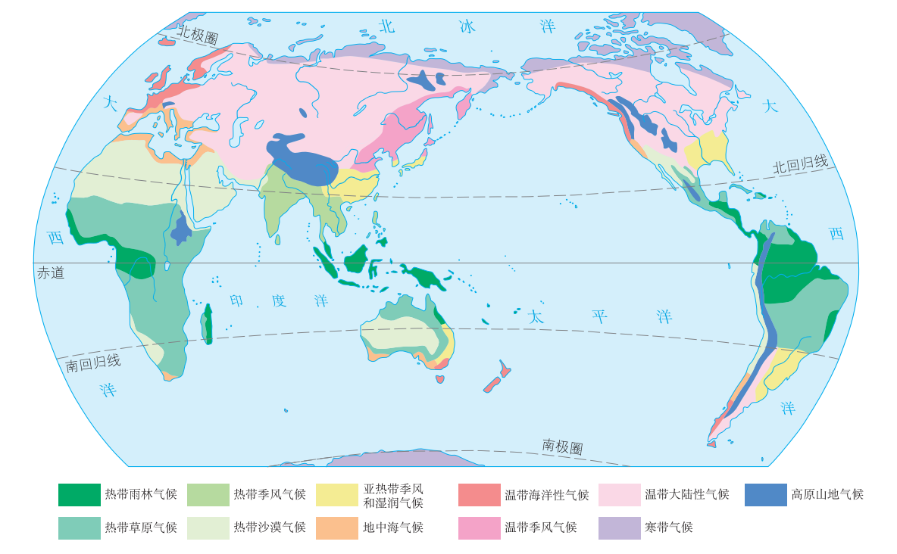  学生活动：学生上台绘制他们所想的路线。    小组活动2  小组代表5：地中海气候  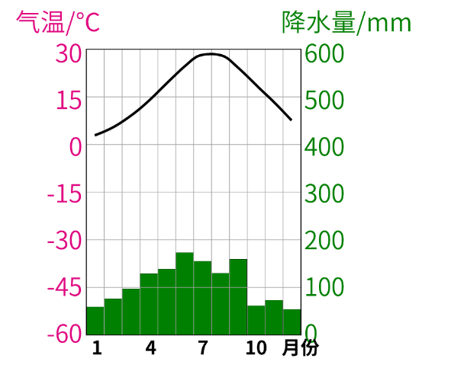  小组代表6：温带海洋性气候 |  | 将旧知迁移到新知，培养学生知识整合的能力  创设问题情境，激发学生的好奇心和探究热情，用地理知识解决实际问题，聚焦综合思维的培育。  立足学生核心素养，发挥地理学科育人价值。
思  维  导  图 | 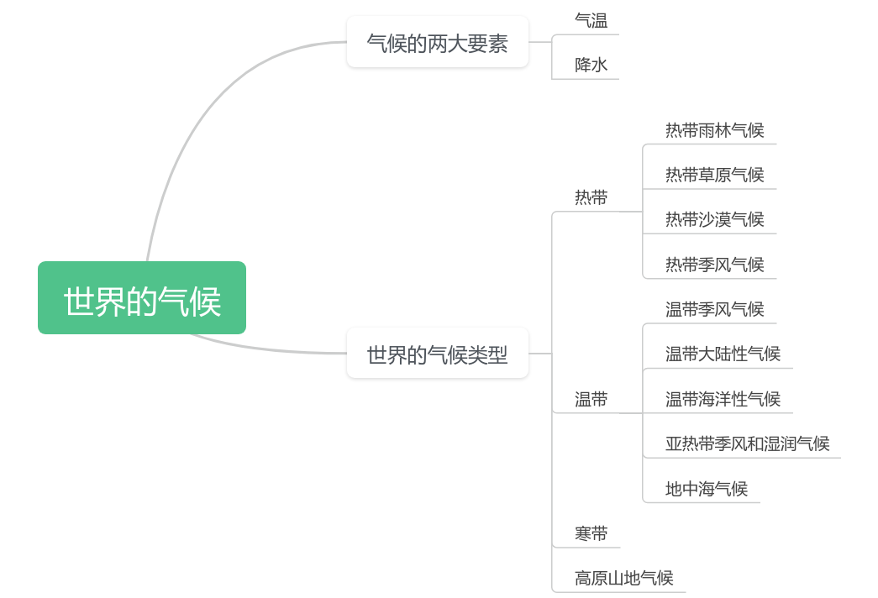
板书
设计
教  学  反  思 | 本节课内容知识难度较大,趣味性差,理论性强，教学内容比较紧凑，需要记忆和理解分析的比较多,学好这一节不仅要求学生具备良好的基础，而且还要求学生具有综合分析问题的能力、识记能力和运用能力。教学内容比较紧凑，通过这这节课内容的学习使我有重新认识到学生看图学地理的重要性和效率。在以后的教学过程中还要将强对学生读图看图能力的培养，讲课看图,要多训练读图题。还有就是注重培养学生前后连贯学习的习惯。因为这一节就是前两节的总结应用，所以在讲授这一节内容是要学生适时的回忆前面的学习内容,这既学习了新知识，又复习了旧知识，并且把前面学习的知识应用到后面的学习中，教学效果更好。

注：各校可适当修改、优化，教师可红笔修改体现二次备课。

